자료구조 큐 레포트
큐 성공 코드(C++)
202112936 엄정석
문제 A(C++) 성공 코드
1. 문제

미팅 주선 프로그램
간단한 미팅 주선 프로그램을 만들고자 한다. 덱 (deque)을 이용하여 남성 큐와 여성 큐를 구현한다 (여기서 덱은 배열을 이용해서 구현해야한다). 매 시간 한명의 고객이 미팅 주선을 요청하기 위해 방문하면 성별에 맞추어 큐의 맨 뒤에 삽입한다. 만약에 해당 고객이 돈을 더 내서라도 순서를 기다리지 않고 즉시 미팅이 주선되길 원하면 큐의 맨 처음에 삽입한다.

매 시간 고객이 대기열에 입장하고 나면, 남성 큐와 여성 큐에서 맨 앞에 있는 남성과 여성의 미팅이 매칭된다. 만약 매칭할 남성 또는 여성이 없는 경우 다음 시간으로 넘어간다.

Input
입력의 첫 줄에는 미팅 주선소에 입장하고자 하는 총 인원의 수 n (1 <= n <= 100)이 들어온다.

그 다음 줄부터는 (시간, 이름, 성별, 입력 위치)가 들어오며 각 줄은 공백으로 구분된다.

성별은 m은 남성, f는 여성을 의미하고, 입력 위치는 F는 front, R은 rear를 의미한다.

이름은 최대 30자를 넘지 않는다.

Output
커플이 매칭되는 즉시 매칭된 사람의 이름을 공백으로 구분하여 남성, 여성 순으로 출력한다. 이때 출력 형식은 다음과 같다
- Matched : name1 name2
모든 입력이 종료될 경우, (매칭된 커플의 수, 대기열에 남아 있는 남성의 수, 대기열에 남아 있는 여성의 수)를 공백으로 구분하여 출력한다.

Sample Input 1
5
1 Kim m R
2 Na m R
3 Park m F
4 Lee f F
5 Choi f F

Sample Output 1
Matched : Park Lee
Matched : Kim Choi
2 1 0

2. 구상지
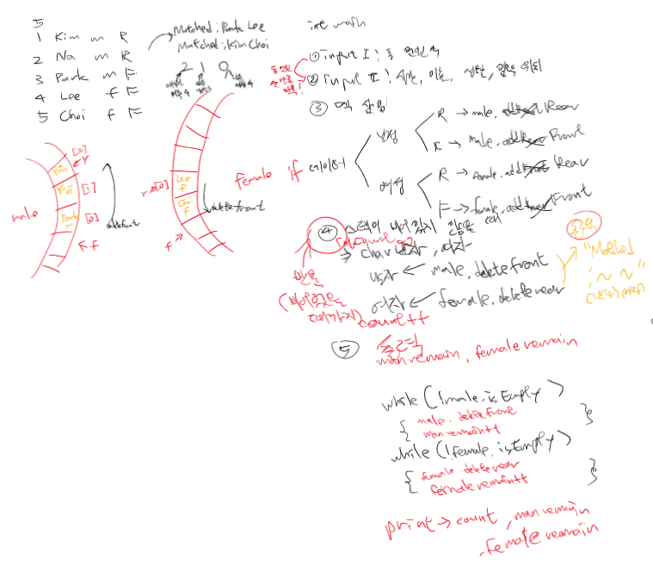
*그런데, 사실 이 구상지에 객체 2개 더 추가해야 함! (매칭 짝 전용 덱)

3. 성공 코드(C++)
#include <iostream>
#include <string>
#include <deque>

using namespace std;

struct people {
std::string name;
char gender;
char order;
};
//손님 정보

int main() {
int n;
cin >> n; //총 인원의 수
int meet = 0; //만난 사람

deque<people> male, female, meet_male, meet_female,
male_count, female_count;

for (int i = 0; i < n; i++) {

int time; //시간
string name; //이름
char gender; //성
char order; //즉시 주선?(R, F)
cin >> time >> name >> gender >> order; //손님 정보 입력

people p = { name, gender, order };

if (gender == 'm') { //남성 중
if (order == 'F') { //즉시 주선을 원하면
male.push_front(p); //전단
}
else {
male.push_back(p); //후단
}
}
else { //여성 중
if (order == 'F') { //즉시 주선을 원하면
female.push_front(p);
}
else {
female.push_back(p);
}
}

while (!male.empty() && !female.empty()) { //대기열에 있는 사람 중
//만날 남성과 여성 호출
meet_male.push_back(male.front());
meet_female.push_back(female.front());

//매칭된 짝 카운트에 쓰임
male_count.push_back(male.front());
female_count.push_back(female.front());

//매칭되면 이제 나가주세요~
male.pop_front();
female.pop_front();

meet = meet + 1; //1씩 증가(=meet++;)

//처리 완료
meet_male.pop_front();
meet_female.pop_front();
}
}

// 매칭된 짝 출력
while (!male_count.empty() || !female_count.empty())
{
std::cout << "Matched : " << male_count.front().name << " " << female_count.front().name << std::endl;
male_count.pop_front();
female_count.pop_front();
}

//대기열에 남은 사람 다 출력
std::cout << meet << " " << male.size() << " " << female.size();
return 0;
}

4. 난점: 매칭 덱을 추가하는 것!

문제 B 성공 코드(C++)
1. 문제

정렬 가능 여부 확인 프로그램
입력큐에 저장되어 있는 정수형 숫자들을 스택을 이용하여 다른 출력큐에 정렬할 수 있는가를 확인하는 프로그램을 만들고자 한다. 이때 큐와 스택은 배열을 이용하여 구현한다. 여기에서 허용되는 연산은 다음과 같다.
- 입력큐: dequeue
- 출력큐: enqueue
- 스택: push and pop
예를 들어, 입력큐에 원소 1 2 3 4 5가 저장되어 있고 내림차순으로 정렬한다고 가정하면, 스택에 모든 원소들 차례대로 집어넣고, 하나씩 꺼내어 출력큐에 입력하면 내림차순으로 정렬할 수 있다.

입력큐에서 나온 숫자는 바로 출력큐로 가도 되고 스택을 거쳤다가 출력큐로 가도 된다. 허용되는 연산만을 사용했을때 최종적으로 출력큐에 정렬된 숫자를 배치 할 수 있는지 없는지를 판단한다.

Input
입력의 첫 줄에는 원소의 개수 n (1<= n <= 20)과 정렬 방식 (내림차순, 오름차순)이 들어온다. 여기서 a는 오름차순, d는 내림차순 정렬을 의미한다.

그 다음 줄에는 n개의 양의 정수가 임의의 순서로 들어온다. 이 때 각 정수는 1부터 n사이의 숫자이며 서로 다른 값을 가진다. 각 정수는 공백으로 구분된다.

Output
출력큐에서 정렬이 가능할 경우 Yes를 출력하고, 불가능할 경우 No를 출력한다.

Sample Input 1
5 a
1 2 3 4 5

Sample Output 1
Yes

Sample Input 2
6 d
6 4 3 5 2 1

Sample Output 2
No

Sample Input 3
5 a
5 2 1 4 3

Sample Output 3
Yes

Sample Input 4
5 a
4 3 1 2 5

Sample Output 4
Yes

2. 구상지
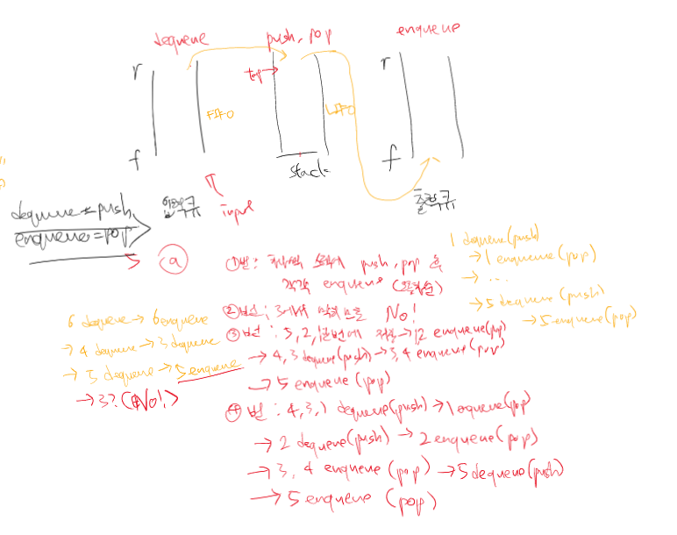

3. 성공 코드(C++)
#include <iostream>
#include <stack>
#include <queue>
using namespace std;

int main() {
int n; //원소의 개수(1~20)
char order; //정렬 방식
cin >> n >> order;

queue<int> input_queue;
queue<int> output_queue;
stack<int> stack;

// 입력 큐 초기화
for (int i = 0; i < n; i++) {
int num; //n개의 양의 정수
cin >> num;
input_queue.push(num);
}

// 스택을 이용해 출력 큐에 정렬(저장)
while (!input_queue.empty()) {
int num = input_queue.front();
input_queue.pop();

if (stack.empty()) {
stack.push(num);
}
else {
if (order == 'a') {
while (!stack.empty() && stack.top() < num) {
// 스택이 비어 있지 않고, 스택에 있는 값보다 작을 때
int temp = stack.top();
stack.pop();

output_queue.push(temp);
}
}
else { // order == 'd'
while (!stack.empty() && stack.top() > num) {
// 스택이 비어 있지 않고, 스택에 있는 값보다 클 때
int temp = stack.top();
stack.pop();

output_queue.push(temp);
}
}
stack.push(num); //이도 저도 아니면, 일단은 push
}
}
while (!stack.empty()) {
int temp = stack.top();
stack.pop();

output_queue.push(temp);
}
//스택이 비어 있지 않으면 스택에서 출력큐로 정리하는데...이건 사실 없어도 됩니다.
//그냥 노파심 나는 마음에 넣은 거라고 생각해주세요.

// 출력 큐에 정렬된 숫자들이 정렬 가능한지 확인
bool is_possible = true; //깃발 올리기(bool)

int prev_num = output_queue.front();
output_queue.pop();

while (!output_queue.empty()) {
int num = output_queue.front();
output_queue.pop();

//출력 큐에서 두 개의 수를 뽑아서 비교

if (order == 'a') {
if (prev_num > num) {
is_possible = false; //삐빅! 오름차순이 아닙니다.
break;
}
}
else { // order == 'd'
if (prev_num < num) {
is_possible = false; //삐빅! 내림차순이 아닙니다.
break;
}
}
prev_num = num;
}

// 결과 출력
if (is_possible) {
cout << "Yes" << endl;
}
else {
cout << "No" << endl;
}

return 0;
}

4. 난점: 큐만 구현해도 된다고 했는데, 사실은…중간에 스택이 꼭 들어가야 합니다…!

문제 C 성공코드(C++)
1. 문제

BFS for Maze

N × M크기의 배열로 표현되는 미로가 있다. 미로에서 0은 이동할 수 있는 칸을 나타내고, 1은 이동할 수 없는 칸을 나타낸다. S는 출발점을 의미하며 T는 도착점을 의미한다.
이러한 미로가 주어졌을때 BFS를 수행하여 출발점에서 도착점으로 이동하는 최단 경로의 칸 수를 구하는 프로그램을 작성하시오. 한 칸에서 다른 칸으로 이동할 때, 서로 인접한 칸으로만 이동할 수 있다. 칸의 수를 셀 때는 S와 T도 포함한다.

Input
첫째 줄에 두 정수 N, M (2 ≤ N, M ≤ 50)이 주어진다.

다음 N개의 줄에는 M개의 문자로 미로가 주어진다. 각각의 문자들은 붙어서 입력으로 주어진다.

Output
첫째 줄에 BFS를 통해 지나야 하는 최단 경로의 칸 수를 출력한다. 도착점에 도달할 수 없는 경우는 0을 출력한다.

Sample Input 1
4 6
1S1000
101010
100010
11100T

Sample Output 1
8

Sample Input 2
4 6
1S1000
101011
100010
11101T

Sample Output 2
0

Sample Input 3
5 6
110S11
100001
101101
100001
111T11

Sample Output 3
7

2. 원리
-미로의 구성 ->책의 소스 코드와 유사(BFS), 다만 Location2D 대신 따로 좌표 변수 설정
-다만, 최단 경로이므로, 방문 거리를 bool 함수로 처리, 방문한 곳은 다시 되돌아가지 않음(중요)
*참고: 백준 2178번 미로 탐색 -> 최단 경로가 무엇인가에 대한 관련 내용?
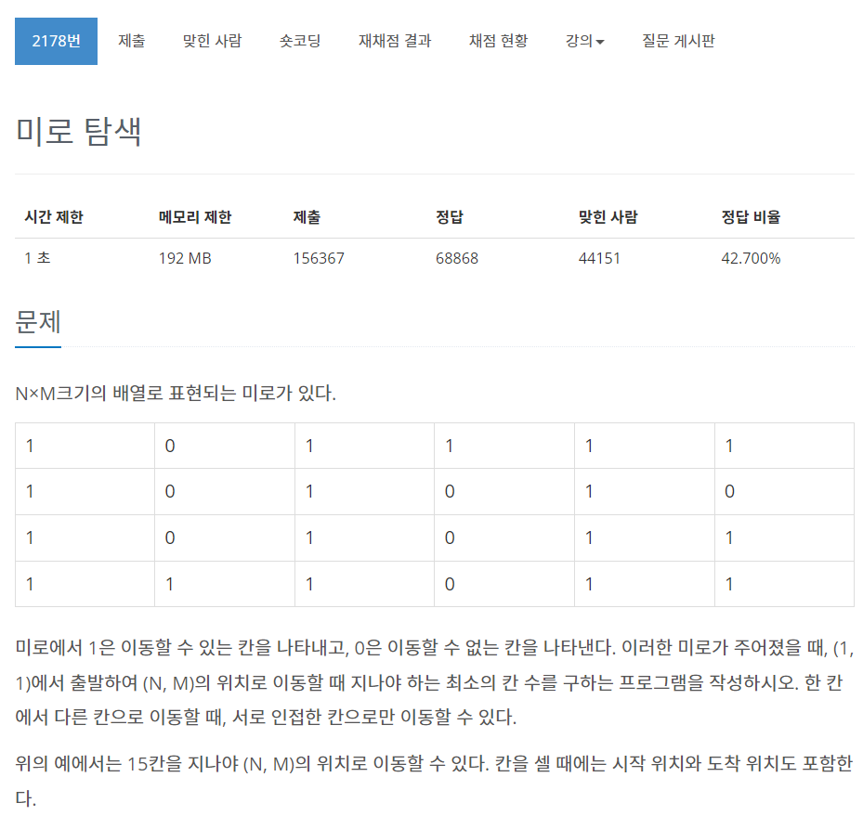

3. 성공 코드(C++)
#include <iostream>
#include <queue>
#include <cstring>
using namespace std;
const int MAX_SIZE = 100;

int n, m; //입력

int disnt[MAX_SIZE][MAX_SIZE]; //거리
int maze[MAX_SIZE][MAX_SIZE]; //미로 지도(입력)
bool visited[MAX_SIZE][MAX_SIZE]; //방문 지점(방문했니 안했니)

int dx[] = { 1, -1, 0, 0 };
int dy[] = { 0, 0, 1, -1 };

struct Node {
int x, y;
}; //좌표평면처럼 이해하면 됩니다!

//너비 우선 탐색(큐 이용)
void maze_for_bfs(int sx, int sy) {
queue<Node> q; //Queue STL
Node start = { sx, sy };
q.push(start);
visited[sx][sy] = true;
disnt[sx][sy] = 0;
//시~작!

while (!q.empty()) {
Node curr = q.front();
q.pop(); //지금 있는 것을 가져온다.(후단 삭제)

for (int i = 0; i < 4; i++) {
//for 문이 도는 동안
//dx = 1, -1, 0, 0
//dy = 0, 0, 1, -1
//이것은 上, 下, 左, 右를 살핀다는 뜻!

int nx = curr.x + dx[i];
int ny = curr.y + dy[i];

if (nx >= 0 && nx < n && ny >= 0 && ny < m && maze[nx][ny] == 0 && !visited[nx][ny]) {
//행렬을 벗어나지 않고, 이동 가능 칸이며, "방문한 곳이 아닌 곳!"(핵심)
visited[nx][ny] = true; //방문 표시(bool)
disnt[nx][ny] = disnt[curr.x][curr.y] + 1;
Node next = { nx, ny };
q.push(next);
}
}
}
//큐가 비어서 더 이상 진행할 수 없을 때까지 진행
}

int main() {
cin >> n >> m;
memset(disnt, -1, sizeof(disnt));
//n * m 행렬 제시

int sx, sy, tx, ty;
for (int i = 0; i < n; i++) {
for (int j = 0; j < m; j++) { //2차원이니 이중 반복문
char c;
cin >> c;
if (c == '0') { //이동 가능 칸
maze[i][j] = 0;
}
else if (c == '1') { //이동 불가능 칸
maze[i][j] = 1;
}
else if (c == 'S') { //출발점 값 표시(sx, sy)
maze[i][j] = 0;
sx = i;
sy = j;
}
else if (c == 'T') { //도착점 값 표시(tx, ty)
maze[i][j] = 0;
tx = i;
ty = j;
}
}
}

maze_for_bfs(sx, sy);

cout << disnt[tx][ty] + 1 << endl;

return 0;
}

4. 토이 편집기(원형 스택) 성공 코드(C++)
1. 문제

토이 편집기 Undo Redo

토이 편집기에 문자를 입력하는데 실행취소(Undo)기능과 다시실행(Redo)기능을 지원하려고 한다.
실행취소(Undo) 기능은 제일 최근에 작업(Last In)한 것을 취소시키는 것(First Out)이다. 실행취소를 무작정 할 수 있는 것은 아니어서 저장 공간을 N개로 제한한다. 즉, N+1번째 실행취소가 일어나면 제일 오래된 데이터가 사라지도록 한다. 즉, 가장 오랫전에 있던 데이터를 차례대로 없애는 방법이다. 밑 빠진 스택으로 볼 수 있다. 스택의 밑과 위를 구분하기 위하여 한 칸은 비워둔다.
예를 들어, 저장 공간이 11인 경우(N=11), 문자가 순서대로 10개 a b c d e f g h i j 입력된 상태에서 문자 k를 추가하면 a가 사라지고 k가 저장된다.
또한, 편집기에 다시실행(Redo) 기능을 지원한다. Redo는 가장 최근에 실행취소(Last Undo)된 것이 제일 먼저 되돌려지도록 하는 것(First Redo)이다. 편집기의 Undo 기능은 바로 이전 상태로 돌아가는 것을 의미하고, Redo기능은 Undo를 취소하는 것이다. 이를 위해서 실행취소한 정보를 저장하기 위해 Redo스택을 이용한다.
예를 들어, a b 가 순서대로 입력된 상태에서, Undo를 한번 실행하면 밑 빠진 스택에는 a가 들어있게 되고, Redo 스택에는 b가 들어있게 된다. 이 때 다시 redo를 실행하면 b가 밑 빠진 스택으로 이동되어, 밑 빠진 스택에는 a b 가 순서대로 들어있게 되고, Redo 스택은 비게 된다.
즉, Undo 기능과 Redo기능을 구현하기 위해서는 2개의 스택이 필요하다. N개의 히스토리 저장공간에 N-1개 정보가 저장되기 때문에, Redo를 위한 저장공간은 최대 N-1개만 필요하다.
단, 토이 편집기 기능을 단순하기 구현하기 위해서 Undo 기능 후, Redo가 아닌 일반 데이터를 하나 입력받으면 Redo 스택은 비우기로 한다.

Input

입력으로 한 행을 입력 받아서, 한 문자씩 순서대로 처리한다.
편집기에서 실행취소 할 수 있는 최대 개수(N)은 11로 설정한다.
입력의 종류는 3가지이다. Undo기능을 나타내는 ‘U’와 Redo 기능을 나타내는 ‘R’, 그리고 일반 데이터로 소문자 알파벳(‘a’ – ‘z’)이다. 일반 데이터가 스택에 저장된다.

Output
출력의 첫 줄에는 밑 빠진 스택에 있는 데이터들을 최근 들어온 순서를 먼저 출력한다. 이때, 데이터가 없으면 “EMPTY”를 출력한다.
출력의 두 번째 줄에는Redo스택에 있는 데이터를 최근 들어온 순서를 먼저 출력한다. 이때, 데이터가 없으면 “EMPTY”를 출력한다.
비어있는 스택에 ‘U’를 하거나, 비어있는 스택에 ‘R’을 한 경우, “ERROR”를 출력하고 멈춘다.

Example 1:
Input
a b c
Output
c b a
EMPTY

Example 2:
Input
a b c d e f g h i j k l m n o p
Output
p o n m l k j i h g
EMPTY

Example 3:
Input
a b c d e f g h i j k U U
Output
i h g f e d c b
j k

Example 4:
Input
e f g U U R
Output
f e
g

Example 5:
Input
a b c d U U e
Output
e b a
EMPTY

Example 6:
Input
a b R
Output
ERROR

Example 7:
Input
a b U U
Output
EMPTY
a b

Example 8:
Input
a b U U c R
Output
ERROR

Example 9:
Input
a b U U U
Output
ERROR

2. 구상지
-5중 원형 덱(원형 스택이 맞지만, 엄밀하게 말하면 덱을 응용한 것)
-각각 data, Undo, Redo + data와 Redo를 복사하는 원형 덱 2개 추가
-힌트: 밑 빠진 독! (10개가 채워지면 그 다음 인덱스(+1)가 빈칸 -> 빈칸 다음의 인덱스에 있는 값을 pop(front나 rear를 가리키게 해서 무시하도록 표시))
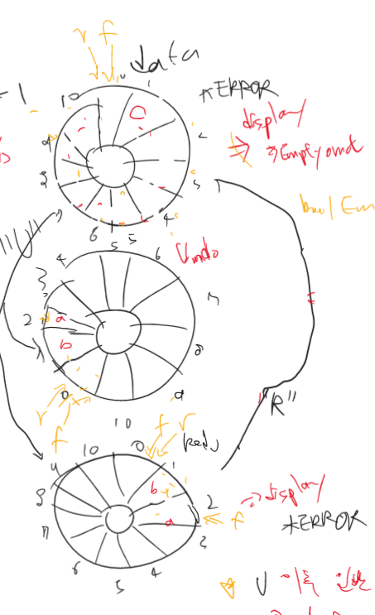

3. 소스 코드
#include <iostream>
#include <string>
#include <sstream>
#include <deque>

#include <cstdio>
#include <cstdlib>
#include <fstream>
#include <vector>
#include <string>
#include <sstream>
//최대한의 헤더
//없으면 가끔 getline이나 cin, cout가 인식이 안 돼요...

using namespace std;

int main() {

//입력
string input;
getline(std::cin, input);

//문자열 파싱
stringstream ss(input);

//원형 덱(밑빠진 스택) 객체 생성
deque<char> circularDeque;
deque<char> undoStack;
deque<char> redoStack;

deque<char> circularDequeCopy; //데이터 스택 복사용
deque<char> redoStackCopy; //redo 스택 복사용

//파싱한 문자를 담을 변수
char c;

//파싱한 문자를 인식하는 조건
//U: 데이터 스택 ->undo, redo, 데이터 스택이 비어 있으면 ERROR
//R: redo -> 데이터 스택, redo 스택이 비어 있으면 ERROR
//알파벳 소문자(일반 데이터): 그냥 데이터, undo 스택에 push한다
while (ss >> c) {
if (c == 'U') {
if (undoStack.empty()) {
cout << "ERROR" << endl;
return 0;
}
if (!undoStack.empty()) {
char undoChar = circularDeque.back();
undoStack.pop_back();
redoStack.push_back(undoChar);
circularDeque.pop_back();
}
}
else if (c == 'R') {
if (redoStack.empty()) {
cout << "ERROR" << endl;
return 0;
}
if (!redoStack.empty()) {
char redoChar = redoStack.back();
redoStack.pop_back();
undoStack.push_back(redoChar);
circularDeque.push_back(redoChar);
}
}
else {
if (circularDeque.size() == 10) {
circularDeque.pop_front();
}
if (redoStack.size() == 10) {
redoStack.pop_front();
}
//두 개의 if문: 밑 빠진 독을 구현하는 장치(핵심!)

circularDeque.push_back(c);
undoStack.push_back(c);
redoStack.clear();
}
}

//출력 ->여기에서 데이터 스택, redo 스택을 다른 스택에 복사한다.
circularDequeCopy = circularDeque;
redoStackCopy = redoStack;

//데이터와 undo가 비어있지 않다면
while (!circularDeque.empty() || !redoStack.empty()){
while (!circularDequeCopy.empty()) {
cout << circularDequeCopy.back() << ' ';
circularDequeCopy.pop_back();
//밑 빠진 독은 아래부터 하나씩 빠져요...
}

if (!circularDeque.empty()) {
std::cout << '\n';
}
//데이터 스택이 비어 있다면 줄바꿈
break;
}

if (circularDeque.empty()) {
cout << "EMPTY" << endl;
}
//데이터 스택이 비어 있다면 EMPTY

while (!redoStackCopy.empty()) {
cout << redoStackCopy.back() << ' ';
redoStackCopy.pop_back();
}
//Redo 스택도 밑 빠진 독이에요...

if (redoStack.empty()) {
cout << "EMPTY" << endl;
}
//마찬가지로 Redo 스택도 비어 있으면 EMPTY

return 0;
}

4. 난점: 고려할 점이 너무 많음(덱의 개수, 밑 빠진 독, 조건과 ERROR/EMPTY 출력이 까다로움, 출력 시 첫 번째 줄의 “\n”을 복잡하게 구현해야 함.)
이것을 풀기 위해 거의 하루에 반을 추가함(그만큼 잘 안 풀리는 문제…!)
원형 스택이라지만, 실제로는 덱에 일부 기능을 수정한 것일 뿐!

